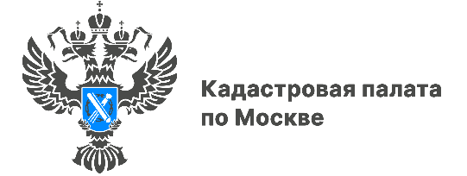

Более 16,5 тыс. документов на учетно-регистрационные действия
принято экстерриториально в столице

Кадастровая палата по Москве рассказала об итогах проведения
учетно-регистрационных действий по экстерриториальному принципу за 5 месяцев 2022 года
Россия – самая большая страна в мире, ее площадь составляет более 17 млн кв. км и охватывает 11 часовых поясов. Для удобства жителей страны с 1 января 2017 года законодательством предусмотрена возможность подачи документов для оформления недвижимости по экстерриториальному принципу. С января
по май текущего года столичная Кадастровая палата приняла более
16,5 тыс. пакетов документов для оформления недвижимости во всех регионах России. При этом на государственную регистрацию прав подано более 15,4 тыс. пакетов документов, на государственный кадастровый учет – около 800,
на единую процедуру постановки на учет и регистрации прав – почти 350.
По действующему законодательству граждане могут подать документы
для оформления недвижимости в каждом регионе страны, независимо
от местонахождения объектов. Это существенно увеличивает удобство получение услуги, сохраняя время и финансы, как для бизнеса, так и для граждан.
В столице документы для оформления недвижимости по экстерриториальному принципу принимают в офисах Кадастровой палаты по Москве. Для подачи документов необходимо предварительно записаться на прием, сделать это можно
по телефону 8 (495) 587-78-55 (доб. 24-15) – для физических лиц, (доб. 22-98) –
для юридических лиц либо в личном кабинете на официальном сайте Росреестра.
«Услуга по подаче документов на регистрацию права по экстерриториальному принципу из года в год пользуется большой популярностью как среди граждан,
так и среди представителей бизнеса. Так, только за 5 месяцев 2022 года наши специалисты приняли от граждан 11,7 тыс. пакетов документов, от юридических лиц – более 3,7 тыс.», – сказал заместитель директора – главный технолог Кадастровой палаты по Москве Виктор Горелышев.
Учетно-регистрационные действия по экстерриториальному принципу проводятся в такие же сроки, как и при обычном способе подачи документов.
Для кадастрового учета срок не превысит пять рабочих дней, для регистрации права – семь рабочих дней, для одновременной процедуры кадастрового учета и регистрации прав – десять рабочих дней.
Также документы для оформления недвижимости по экстерриториальному принципу можно подать в МФЦ. В этом случае срок предоставления услуги увеличивается на два дня.

Контакты для СМИ
Пресс-служба Кадастровой палаты по Москве
8(495)587-78-55 (вн.24-12)
press@77.kadastr.ru
kadastr.ru
Москва, шоссе Энтузиастов, д. 14

